**NOWINKI Z WIEJSKIEGO PODWÓRKA**

**Propozycja zabaw i ćwiczeń w domu**

**Grupa V „Stokrotki” 5-latki**

**Środa 05.05.2021r.**

**I**

1. **„Zwierzęta z wiejskiego podwórka” – zabawa dydaktyczna**

Wyszukiwanie w książkach i czasopismach obrazków lub zdjęć przedstawiających zwierzęta z wiejskiego podwórka. Wypowiadanie się dzieci na temat mieszkańców wiejskiego podwórka

1. **„Koniki” – zabawa ruchowa**

<https://www.youtube.com/watch?v=qjPRAGyeYJA>

Ruchy wykonywane do słów piosenki

Noga goni nogę

Bujają koniki

Stukają kopytka

W rytm muzyki

Jedna noga tupie: tup, tup, tup

Druga noga stuka: stuk, stuk, stuk

Koniki skaczą sobie: hop, hop, hop

Koniki w drogę! Wiooooooooo!

Dzieci poruszają się cwałem bocznym. Co jakiś czas ruch zostaje wstrzymany i wykonujemy czynności z tekstu piosenki (tupiemy, skaczemy)

**II.**

1. **„Podwórkowa awantura” – ćwiczenia ortofoniczne na podstawie wiersza T. Fiutowskiej**

„Kura gdacze, kaczka kwacze-   
goni kurę mokrą raczej.   
Gęś też syczy, kogut pieje.   
Gwałtu! Rety! Co się dzieje?   
Ryczy krowa, świnia kwiczy, –   
a indyk się rozindyczył.   
Kot mysz goni, głośno miauczy.   
– Dość awantur! Już wystarczy!   
Tak pies Burek głośno szczeka... –   
i już słychać go z daleka   
Koza meczy: bo ta koza groźna była.  
mee, mee, mee...  
Czego psisko mądrzy się?  
Dla ochłody - wiadro wody  
poleją na głowy, brody!  
Wyszły z mody awantury!  
A sio gęsi, a sio, kury!  
Powiedziała, co wiedziała,  
białą brodą pokiwała,  
pochyliła nisko rogi,  
Cisza! Spokój! Zejść mi z drogi!  
Awantura się skończyła,  
bo ta koza groźna była.”

**Pytania do wiersza:**

**-** Wymień zwierzęta, które brały udział w podwórkowej awanturze?

**-** Jakie zwierzę próbowało uspokoić pozostałe zwierzęta?

**-** W jaki sposób to zrobiło?

1. **„Naśladujemy zwierzęta” – zabawa ruchowo – naśladowcza**

Dzieci poruszają się po pokoju w rytm dowolnej muzyki. Podczas przerwy w muzyce rodzic mówi nazwę zwierzęcia. Dzieci naśladują sposób jego poruszania się oraz głos, jaki wydaje. Muzyka jest sygnałem do ponownego swobodnego ruchu.

1. **„Dziwne rozmowy” – nauka piosenki**

<https://www.youtube.com/watch?v=jI9trIb3NJQ>

W chlewiku mieszka świnka

Co trąca ryjkiem drzwi,

Gdy niosę jej jedzenie

To ona kwi, kwi, kwi.

Na drzewie siedzi wrona

Od rana trochę zła

Gdy pytam jak się miewa

To ona kra, kra, kra.

Opodal chodzi kaczka

Co krzywe nóżki ma

Ja mówię jej dzień dobry

A ona kwa, kwa, kwa.

Przed budą trzy szczeniaczki

Podnoszą straszny gwałt

Ja mówię cicho pieski

A one hau, hau, hau.

W kurniku są kokoszki

Co jajek maja sto

Ja mówię im dzień dobry

A one ko, ko, ko.

**III**

1. **Karty pracy**

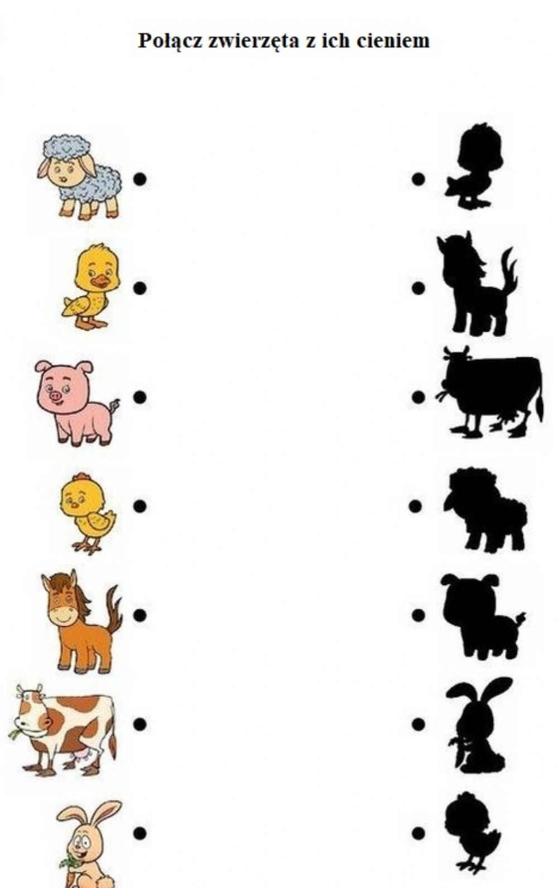

**Rysuj po śladzie. Pokoloruj obrazek.**

